

**"Бірегей және элиталық тұқымдар, бірінші, екінші және үшінші көбейтілген тұқым өндірушілерді, тұқым өткізушілерді аттестаттау" мемлекеттік көрсетілетін қызмет регламентін бекіту туралы**

***Күшін жойған***

Атырау облысы әкімдігінің 2016 жылғы 25 наурыздағы № 57 қаулысы. Атырау облысының Әділет департаментінде 2016 жылғы 21 сәуірде № 3486 болып тіркелді. Күші жойылды - Атырау облысы әкімдігінің 2019 жылғы 25 желтоқсандағы № 304 (алғашқы ресми жарияланған күнінен кейін күнтізбелік он күн өткен соң қолданысқа енгізіледі) қаулысымен

      Ескерту. Күші жойылды - Атырау облысы әкімдігінің 25.12.2019 № 304 (алғашқы ресми жарияланған күнінен кейін күнтізбелік он күн өткен соң қолданысқа енгізіледі) қаулысымен.

      "Мемлекеттік көрсетілетін қызметтер туралы" Қазақстан Республикасының 2013 жылғы 15 сәуірдегі Заңының 16-бабының 3-тармағына сәйкес Атырау облысы әкімдігі **ҚАУЛЫ ЕТЕДІ:**

      1. "Бірегей және элиталық тұқымдар, бірінші, екінші және үшінші көбейтілген тұқым өндірушілерді, тұқым өткізушілерді аттестаттау" мемлекеттік көрсетілетін қызмет регламенті осы қаулының қосымшасына сәйкес бекітілсін.

      2. Атырау облысы әкімдігінің 2014 жылғы 18 маусымдағы № 181 "Бiрегей, элиталық тұқым, бiрiншi, екiншi және үшiншi көбейтілген тұқым өндiрушiлердi және тұқым өткiзушiлердi аттестаттау" мемлекеттік көрсетілетін қызмет регламентін бекіту туралы" қаулысының (нормативтік құқықтық актілерді мемлекеттік тіркеу тізілімінде № 2951 болып тіркелген, 2014 жылы 2 тамызда "Атырау" газетінде жарияланған) күші жойылды деп танылсын.

      3. Осы қаулының орындалуын бақылау Атырау облысы әкімінің орынбасары С.Ж. Нақпаевқа жүктелсін.

      4. Осы қаулы әділет органдарында мемлекеттік тіркелген күннен бастап күшіне енеді және ол алғашқы ресми жарияланған күнінен кейін күнтізбелік он күн өткен соң қолданысқа енгізіледі.

|  |  |
| --- | --- |
| *Облыс әкімінің* *міндетін атқарушы* | *Ғ. Дүйсембаев* |

|  |  |
| --- | --- |
|  | Атырау облысы әкімдігінің 2016 жылғы "25" наурыздағы № 57 қаулысына қосымша |
|  | Атырау облысы әкімдігінің 2016 жылғы "25" наурыздағы № 57 қаулысымен бекітілген |

**"Бірегей және элиталық тұқымдар, бірінші, екінші және үшінші көбейтілген тұқым өндірушілерді, тұқым өткізушілерді аттестаттау" мемлекеттік көрсетілетін қызмет регламенті**

**1. Жалпы ережелер**

      1. "Бірегей және элиталық тұқымдар, бірінші, екінші және үшінші көбейтілген тұқым өндірушілерді, тұқым өткізушілерді аттестаттау" мемлекеттік көрсетілетін қызметін (бұдан әрі – мемлекеттік көрсетілетін қызмет) облыстың жергілікті атқарушы органы- "Атырау облысы Ауыл шаруашылығы басқармасы" мемлекеттік мекемесімен (бұдан әрі – көрсетілетін қызметті беруші) көрсетеді.

      Өтінішті қабылдау және мемлекеттік қызметті көрсету нәтижесін беру:

      1) көрсетілетін қызметті берушінің кеңсесі;

      2) "Азаматтарға арналған үкімет" мемлекеттік корпорация" коммерциялық емес акционерлік қоғамы (бұдан әрі – Мемлекеттік корпорация);

      3) "электрондық үкіметтің" веб-порталы: www.egov.kz, www.elicense.kz (бұдан әрі – портал) арқылы жүзеге асырылады.

      2. Мемлекеттік қызметті көрсету нысаны: электрондық (ішінара автоматтандырылған) немесе қағаз түрінде.

      3. Мемлекеттік қызметті көрсету нәтижесі - аттестаттау туралы куәлік.

      Мемлекеттік қызметті көрсету нәтижесін ұсыну нысаны: электрондық.

**2. Мемлекеттік қызметті көрсету процесінде көрсетілетін қызметті берушінің құрылымдық бөлімшелері (қызметкерлері) іс-әрекетінің тәртібін сипаттау**

      4. Мемлекеттік қызметті көрсету бойынша рәсімді (іс-қимылды) бастау үшін Қазақстан Республикасы Ауыл шаруашылығы министрінің 2015 жылғы 6 мамырдағы № 4-2/416 "Тұқым шаруашылығы саласындағы мемлекеттік көрсетілетін қызметтер стандарттарын бекіту туралы" бұйрығымен (нормативтік құқықтық актілерді мемлекеттік тіркеу тізілімінде № 11777 болып тіркелген) бекітілген "Бірегей және элиталық тұқымдар, бірінші, екінші және үшінші көбейтілген тұқым өндірушілерді, тұқым өткізушілерді аттестаттау" мемлекеттік көрсетілетін қызмет стандартына (бұдан әрі - Стандарт) 1-қосымшаға сәйкес нысан бойынша өтініш немесе көрсетілетін қызметті алушының ЭЦП куәландырылған электрондық құжат нысанындағы сұрау салу негіз болып табылады.

      5. Мемлекеттік қызмет көрсету процесінің құрамына кіретін әрбір рәсімнің (іс-қимылдың) мазмұны, оның орындалу ұзақтығы:

      1) көрсетілетін қызметті берушінің кеңсе қызметкері 15 (он бес) минут ішінде көрсетілетін қызметті алушыдан Стандарттың 9 - тармағына сәйкес құжаттарды қабылдауды жүзеге асырады, тіркейді және көрсетілетін қызметті берушінің басшысына жолдайды.

      Нәтижесі - көрсетілетін қызметті берушінің кеңсе қызметкері құжаттарды қабылдайды, тіркейді және көрсетілетін қызметті берушінің басшысына жолдайды;

      2) көрсетілетін қызметті берушінің басшысы 4 (төрт) сағат ішінде құжаттарды қарайды және көрсетілетін қызметті берушінің бөлім басшысына орындауға жолдайды.

      Нәтижесі - көрсетілетін қызметті берушінің басшысы құжаттарды көрсетілетін қызметті берушінің бөлім басшысына жолдайды;

      3) көрсетілетін қызметті берушінің бөлім басшысы 2 (екі) сағат ішінде көрсетілетін қызметті берушінің жауапты орындаушысын анықтайды және құжаттарды көрсетілетін қызметті берушінің жауапты орындаушысына жолдайды.

      Нәтижесі - көрсетілетін қызметті берушінің бөлім басшысы құжаттарды көрсетілетін қызметті берушінің жауапты орындаушысына жолдайды;

      4) көрсетілетін қызметті берушінің жауапты орындаушысы 2 (екі) сағат ішінде құжаттарды аттестаттау комиссияға береді.

      Нәтижесі - көрсетілетін қызметті берушінің жауапты орындаушысы құжаттарды аттестаттау комиссияға береді;

      5) аттестаттау комиссия:

      1 (бір) жұмыс күні ішінде ұсынылған құжаттардың толықтығын тексереді, көрсетілетін қызметті алушы құжаттар топтамасы толық болмаған жағдайда жауапты орындаушы өтінішті одан әрі қараудан дәлелді бас тартуды дайындайды және көрсетілетін қызметті берушінің басшысына қол қоюға жолдайды.

      Нәтижесі - аттестаттау комиссия құжаттарды тексереді және құжаттар топтамасы толық болмаған жағдайда жауапты орындаушы өтінішті одан әрі қараудан дәлелді бас тартуды дайындайды;

      көрсетілетін қызметті алушы құжаттардың толық топтамасын ұсынған жағдайда аттестаттау комиссия 10 (он) жұмыс күні ішінде жергілікті жерге бару арқылы талаптарға сәйкестігі мәніне тексеру жүргізеді. Тексеру актісін 1 (бір) жұмыс күні ішінде жасақтайды, 2 (екі) жұмыс күні ішінде аттестаттау туралы куәлікті беру не аттестаттау туралы куәлікті беруден бас тарту туралы шешім қабылдайды, хаттама ресімдейді және көрсетілетін қызметті берушінің жауапты орындаушысына жолдайды.

      Нәтижесі – аттестаттау комиссия тексеру актісін жасақтайды, хаттама ресімдейді және көрсетілетін қызметті берушінің жауапты орындаушысына жолдайды;

      6) көрсетілетін қызметті берушінің жауапты орындаушысы 4 (төрт) жұмыс күні ішінде аттестаттау комиссияның шешімі негізінде әкімдік қаулысының тиісті жобасын немесе бас тарту туралы дәлелді жауапты дайындайды, қаулы бекітілгеннен кейін аттестаттау туралы куәлікті дайындайды және көрсетілетін қызметті берушінің басшысына қол қоюға жолдайды.

      Нәтижесі - жауапты орындаушы қаулы жобасын, аттестаттау туралы куәлікті немесе бас тарту туралы дәлелді жауапты дайындайды және көрсетілетін қызметті берушінің басшысына жолдайды;

      7) көрсетілетін қызметті берушінің басшысы 6 (алты) сағат ішінде аттестаттау туралы куәлікке немесе бас тарту туралы дәлелді жауапқа қол қояды;

      Нәтижесі - көрсетілетін қызметті берушінің басшысы аттестаттау туралы куәлікке немесе бас тарту туралы дәлелді жауапқа қол қояды;

      8) көрсетілетін қызметті берушінің кеңсе қызметкері 15 (он бес) минут ішінде көрсетілетін қызметті алушыға аттестаттау туралы куәлікті немесе бас тарту туралы дәлелді жауапты береді.

      Нәтижесі - көрсетілетін қызметті берушінің кеңсе қызметкері көрсетілетін қызметті алушыға аттестаттау туралы куәлікті немесе бас тарту туралы дәлелді жауапты береді.

**3. Мемлекеттік қызметті көрсету процесінде көрсетілетін қызметті берушінің құрылымдық бөлімшелерінің (қызметкерлерінің) өзара іс - қимыл тәртібін сипаттау**

      6. Мемлекеттік қызметті көрсету процесіне қатысатын көрсетілетін қызметті берушінің құрылымдық бөлімшелерінің (қызметкерлерінің) тізбесі:

      1) көрсетілетін қызметті берушінің кеңсе қызметкері;

      2) көрсетілетін қызметті берушінің басшысы;

      3) көрсетілетін қызметті берушінің бөлім басшысы;

      4) көрсетілетін қызметті берушінің жауапты орындаушысы;

      5) аттестаттау комиссия.

      7. Әрбір рәсiмнің (iс-қимылдың) ұзақтығын көрсете отырып, құрылымдық бөлiмшелер (қызметкерлер) арасындағы рәсімдер (іс – қимылдар) реттілігінің сипаттамасы осы Регламенттің 1 - қосымшасында, "Бірегей және элиталық тұқымдар, бірінші, екінші және үшінші көбейтілген тұқым өндірушілерді, тұқым өткізушілерді аттестаттау" мемлекеттік қызметін көрсетудің бизнес - процестерінің анықтамалығы осы Регламенттің 2 – қосымшасында келтірілген.

**4. Мемлекеттік қызмет көрсету процесінде Мемлекеттік корпорациямен және (немесе) өзге де көрсетілетін қызметті берушілермен өзара іс-қимыл тәртібін, сондай-ақ ақпараттық жүйелерді пайдалану тәртібін сипаттау**

      8. Көрсетілетін қызметті алушының Мемлекеттік корпорация арқылы мемлекеттік қызмет көрсету кезіндегі өтініш беру тәртібі мен рәсімдер (iс-қимылдар) реттілігін сипаттау (Мемлекеттік корпорация арқылы мемлекеттік қызмет көрсету процесінде ақпараттық жүйелерді пайдалану тәртібі осы Регламенттің 3-қосымшасында келтірілген):

      1) көрсетілетін мемлекеттік қызметті алушы Стандарттың 1-қосымшасына сәйкес өтінішті және қажетті құжаттарды Мемлекеттік корпорацияның операторына береді, ол "электрондық" кезек тәртібі бойынша жүзеге асырылады (2 минут ішінде);

      2) 1-процесс - қызмет көрсету үшін Мемлекеттік корпорацияның операторы Мемлекеттік корпорацияның Ықпалдастырылған ақпараттық жүйесінің автоматтандырылған жұмыс орнына (бұдан әрі - Мемлекеттік корпорация ЫАЖ АЖО) логинді және парольді енгізеді (авторландыру процесі) (1 минут ішінде);

      3) 1-шарт - жеке тұлғалардың мемлекеттік деректер қорында (бұдан әрі - ЖТ МДҚ) немесе заңды тұлғалардың мемлекеттік деректер қорында (бұдан әрі - ЗТ МДҚ) көрсетілетін қызметті алушы мәліметтерінің бар болуын тексеру (1 минут ішінде);

      4) 2-процесс - көрсетілетін қызметті алушының мәліметтерінде кемшіліктердің болуына байланысты, мемлекеттік көрсетілетін қызметтен бас тарту туралы хабарламаны қалыптастыру (2 минут ішінде);

      5) 3-процесс - Мемлекеттік корпорацияның операторының қызметті таңдауы, мемлекеттік қызметті көрсету үшін экранға сұраныс нысанын шығаруы және Мемлекеттік корпорацияның операторымен көрсетілетін қызметті алушының немесе көрсетілетін қызметті алушының сенімхат бойынша өкілінің мәліметтерін енгізу (2 минут ішінде);

      6) 4-процесс - электрондық үкімет шлюзі (бұдан әрі - ЭҮШ) арқылы ЖТ МДҚ - нда немесе ЗТ МДҚ - нда көрсетілетін қызметті алушының мәліметтері туралы, сондай-ақ Бірыңғай нотариалдық ақпараттық жүйесіне (бұдан әрі - БНАЖ) – көрсетілетін қызметті алушы өкілінің сенімхат мәліметтері туралы сұраныс жолдау (2 минут ішінде);

      7) 2-шарт - ЖТ МДҚ/ЗТ МДҚ-нда көрсетілетін қызметті алушы мәліметтерінің және БНАЖ - да сенімхат мәліметтерінің бар болуын тексеру (1 минут ішінде);

      8) 5-процесс – ЖТ МДҚ/ЗТ МДҚ-нда көрсетілетін қызметті алушы мәліметтерінің немесе БНАЖ-да сенімхат мәліметтерінің болмауына байланысты мәліметтерді алуға мүмкіндіктің жоқтығы туралы хабарламаны қалыптастыру (1 минут ішінде);

      9) 6-процесс - ЭҮШ арқылы Мемлекеттік корпорация операторының ЭЦҚ - мен куәландырылған (қол қойылған) электрондық құжаттарды (көрсетілетін қызметті алушының сұранысын) жолдауы (2 минут ішінде).

      9. Көрсетілетін қызметті алушының портал арқылы мемлекеттік қызмет көрсету кезіндегі өтініш беру тәртібі мен рәсімдер (iс-қимылдар) реттілігін сипаттау (портал арқылы мемлекеттік қызмет көрсету процесінде ақпараттық жүйелерді пайдалану тәртібінің диаграммасы осы Регламенттің 4-қосымшасында келтірілген):

      1) көрсетілетін қызметті алушы компьютерінің интернет - браузерінде сақталатын ЭЦҚ тіркеу куәлігінің көмегімен көрсетілетін қызметті алушы порталға тіркелуді жүзеге асырады (порталда тіркелмеген көрсетілетін қызметті алушылар үшін жүзеге асырылады);

      2) 1-процесс - мемлекеттік көрсетілетін қызметті алу үшін көрсетілетін қызметті алушы компьютерінің интернет - браузеріне ЭЦҚ тіркеу куәлігін бекіту, көрсетілетін қызметті алушының паролін порталға енгізу процесі (авторландыру процесі);

      3) 1-шарт - порталда бизнес-сәйкестендіру нөмірінің (бұдан әрі - БСН) логині мен пароль арқылы тіркелген көрсетілетін қызметті алушы туралы деректердің дұрыстығын тексеру;

      4) 2-процесс - көрсетілетін қызметті алушының деректерінде кемшіліктердің болуына байланысты порталмен авторландырудан бас тарту туралы хабарламаны қалыптастыру;

      5) 3-процесс - көрсетілетін қызметті алушының осы Регламентте көрсетілген мемлекеттік қызметті таңдауы, мемлекеттік қызметті көрсету үшін сұрау салу нысанын экранға шығару және оның құрылымы мен форматтың талаптарын ескере отырып, сұрау салу нысанына қажетті құжаттарды электронды түрде жалғап, көрсетілетін қызметті алушының нысанды толтыруы (деректерді енгізуі);

      6) 4-процесс – сұрау салуды куәландыру (қол қою) үшін көрсетілетін қызметті алушының ЭЦҚ тіркеу куәлігін таңдауы;

      7) 2-шарт - порталда ЭЦҚ тіркеу куәлігінің қолданылу мерзімін және кері қайтарылған (күші жойылған) тіркеу куәліктерінің тізімінде болмауын, сондай-ақ сұрау салуда көрсетілген БСН және ЭЦҚ тіркеу куәлігінде көрсетілген БСН арасында сәйкестендіру деректерінің сәйкестігін тексеру;

      8) 5-процесс - көрсетілетін қызметті алушының ЭЦҚ түпнұсқалығының расталмауына байланысты сұратылатын мемлекеттік көрсетілетін қызметтен бас тарту туралы хабарламаны қалыптастыру;

      9) 6-процесс - көрсетілетін қызметті алушының ЭЦҚ арқылы мемлекеттік көрсетілетін қызметті көрсетуге сұрау салудың толтырылған нысанын (енгізілген деректерді) куәландыру (қол қою);

      10) 7-процесс - электрондық құжатты (көрсетілетін қызметті алушының сұрау салуын) "Е-лицензиялау" мемлекеттік деректер қоры ақпараттық жүйесінде (бұдан әрі - "Е-лицензиялау" МДҚ АЖ) тіркеу және "Е-лицензиялау" МДҚ АЖ-да сұрау салуды өңдеу;

      11) 3-шарт - көрсетілетін қызметті берушінің көрсетілетін қызметті алушының аттестаттау туралы куәлікті беру үшін талаптар мен негіздемелерге сәйкестігін тексеруі;

      12) 8-процесс - "Е-лицензиялау" МДҚ АЖ-да көрсетілетін қызметті алушының деректерінде кемшіліктердің болуына байланысты сұратылатын мемлекеттік көрсетілетін қызметтен бас тарту туралы хабарламаны қалыптастыру;

      13) 9-процесс - көрсетілетін қызметті алушының порталда қалыптастырылған мемлекеттік көрсетілетін қызмет нәтижесін (аттестаттау туралы электрондық куәлік) алуы. Электрондық құжат көрсетілетін қызметті берушінің ЭЦҚ пайдалану арқылы қалыптастырылады.

|  |  |
| --- | --- |
|  | "Бірегей және элиталық тұқымдар, бірінші, екінші және үшінші көбейтілген тұқым өндірушілерді, тұқым өткізушілерді аттестаттау" мемлекеттік көрсетілетін қызмет регламентіне 1 - қосымша |

**Әрбір рәсiмнің (iс-қимылдың) ұзақтығын көрсете отырып, құрылымдық бөлiмшелер (қызметкерлер) арасындағы рәсімдер (іс – қимылдар) реттілігінің сипаттамасы**

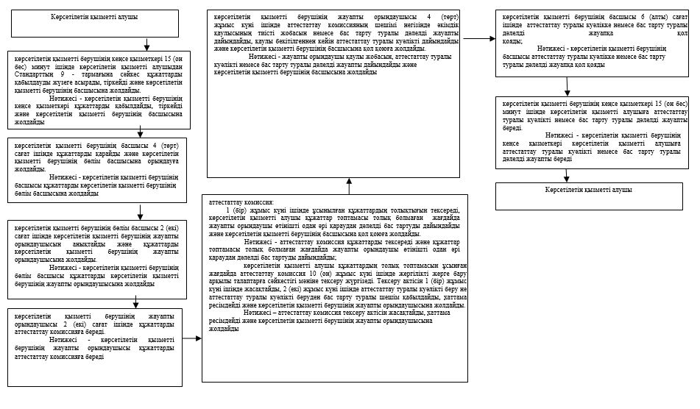

|  |  |
| --- | --- |
|  | "Бірегей және элиталық тұқымдар, бірінші, екінші және үшінші көбейтілген тұқым өндірушілерді, тұқым өткізушілерді аттестаттау" мемлекеттік көрсетілетін қызмет регламентіне 2 - қосымша |

**"Бірегей және элиталық тұқымдар, бірінші, екінші және үшінші көбейтілген тұқым өндірушілерді, тұқым өткізушілерді аттестаттау" мемлекеттік қызметін көрсетудің бизнес - процестерінің анықтамалығы**

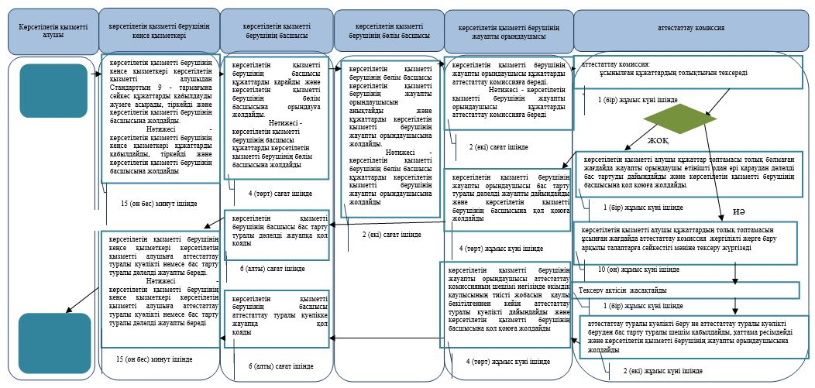

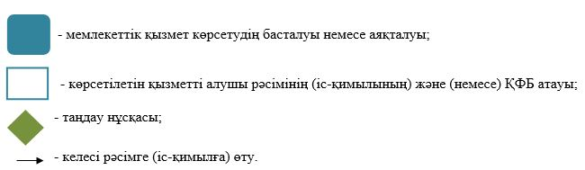

|  |  |
| --- | --- |
|  | "Бірегей және элиталық тұқымдар, бірінші, екінші және үшінші көбейтілген тұқым өндірушілерді, тұқым өткізушілерді аттестаттау" мемлекеттік көрсетілетін қызмет регламентіне 3 - қосымша |

**Мемлекеттік корпорация арқылы мемлекеттік қызмет көрсету процесінде ақпараттық жүйелерді пайдалану тәртібі**

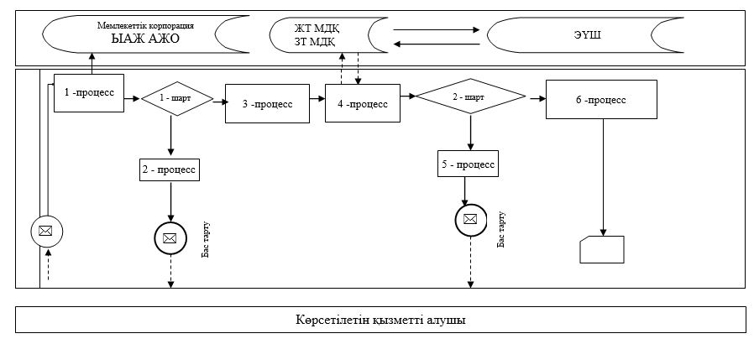

|  |  |
| --- | --- |
|  | "Бірегей және элиталық тұқымдар, бірінші, екінші және үшінші көбейтілген тұқым өндірушілерді, тұқым өткізушілерді аттестаттау" мемлекеттік көрсетілетін қызмет регламентіне 4 - қосымша |

**Портал арқылы мемлекеттiк қызмет көрсету процесінде ақпараттық жүйелердi пайдалану тәртiбiнің диаграммасы**

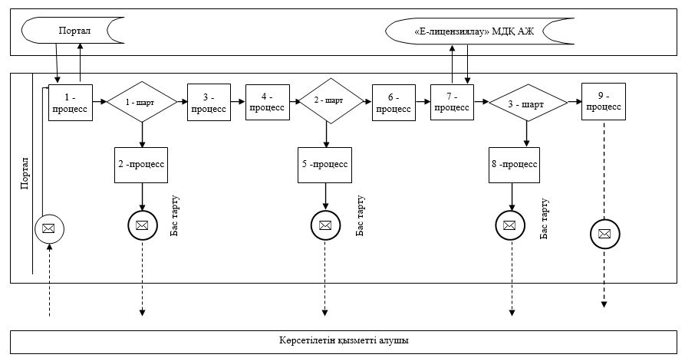

      Шартты белгілер

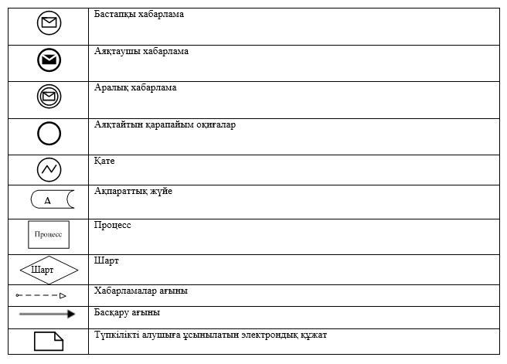

© 2012. Қазақстан Республикасы Әділет министрлігінің «Қазақстан Республикасының Заңнама және құқықтық ақпарат институты» ШЖҚ РМК